蓝景师弟你好：

很高兴收到你的考核作业。以下是我对你考核的评价。

优点：

1. 适当加戏，如充值时通过线程睡眠模拟延迟，体验满分
2. 运用了封装、继承、多态、抽象等特性，考核要求基本都完成
3. 有进行分类，美中不足是抽象类的子类没有继续分，不利于父类子类分开管理。
4. 代码有包装为方法，虽然一些地方方法包装得不够彻底，如票据功能，请继续努力！

缺点：

1. 代码规范做得不是很好，建议参考阿里巴巴代码规范。
2. 没有进行分包，将不同功能的类放在一起。
3. 余额不足、饮料不足还能继续购买
4. 还有几个小问题

总体来说，师弟的考核完成得很好，但是也有一些不足，不过不用担心，大多是小毛病，之后多注意细节就行，不过从这些小毛病中也看得出来师弟并没有对程序做一定的检查和测试，希望之后能够注意！总之还请继续努力呀！

下面是我对考核中出现的小问题的补充说明：

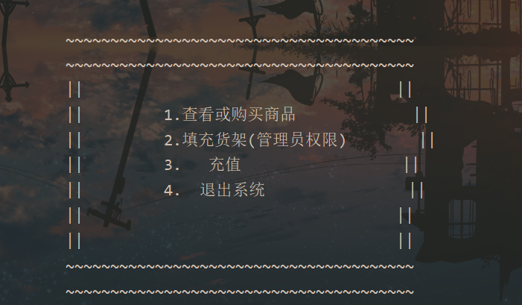由于没有处理好缩进，所以我看到的主菜单打印出来的样子，和你的上手文档不一样：

## 功能上一个小建议

没有登录操作，心灵自动售货机是通过心灵感应获取的用户信息，而会员信息需要手动输入。用户信息和会员信息分开获取有点不合逻辑，建议设计登录操作并提供多个预设用户来模拟登录，登录时就能够获取用户信息（包括会员信息）。（当然，如果觉得售货机有登录功能比较违和，你也可以理解为“验证身份”）

## 代码问题

下方代码：请输入的提示语与输入的代码颠倒了。且对象ordinary和member使用错误，导致即使是会员登录，获取的折扣也是普通用户的折扣。看得出来是因为复制后没有改正，倒不是什么大问题。

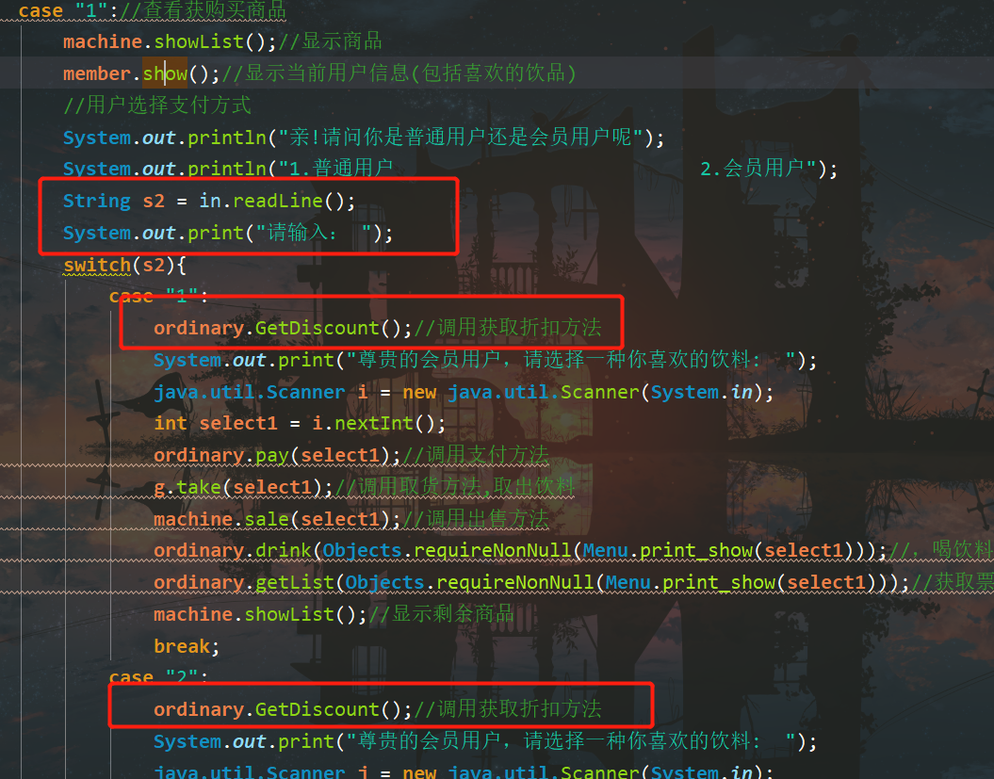建议将两个case的代码块封装为方法，通过传参以及多态可以更好地避免此类问题，同时也可以做到代码重用。

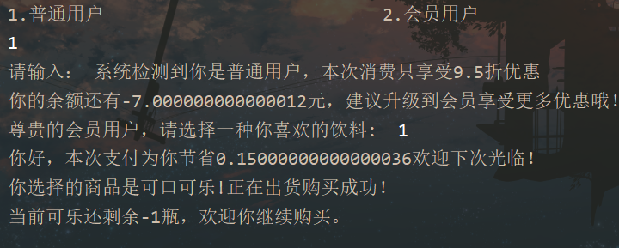特殊情况没有处理：没钱、没饮料还能继续购买

下面还有一些小毛病，虽然不影响程序，但是建议注意一下的好喔：

在Menu类中出现了名称为main的无参数方法，容易产生误解。

至于程序入口的那个main方法，代码行数过多。main方法的核心功能只有一个：作为程序的入口，不应该分配给main方法太多的职责。

此外，存在一定的代码规范问题，如：使用行尾注释、常量没大写、类名首字母小写等问题，建议有空再学习一下阿里巴巴代码规范。

某些地方输入错误的数据时会出错，建议使用一下异常处理喔

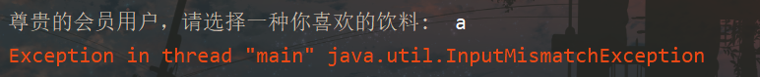

## 用户体验问题

管理员连续输入3次错误密码后，根据你的表述“密码输入错误次数超过三次系统将强制退出”，如果是想要终止程序，那么你在代码中使用return并不能终止程序，请检查。如果不是想终止程序，建议在3次出错之后添加提醒“您的密码错误，程序终止”。

在选择饮料时没有提供饮料对应的序号表，建议展示商品时在第一列添加编号（比如可乐对应编号1），或者重载方法，使其支持通过饮料名称购买

数值没有进行格式化输出，对用户不友好：

